**Лабораторная работа №4**

**Тема: Основы работы с Git**

Цель: Изучить основы Git

1. Установите на своём компьютере последнюю версию (если у вас Windows 10) Git for

Windows.

2. Используя книгу progit.pdf и предложенную ссылку, выполните следующее:

2.1. Запустите Git Bash.

2.2. Создайте папку для репозитория и войдите в неё.

2.3. Создайте в папке текстовый файл Hello.txt

2.4. Сделайте папку репозиторием и ознакомьтесь с её содержимым.

2.5. Сделайте первый коммит и убедитесь, что файл не отслеживается.

2.6. Добавьте файл в репозиторий.

2.7. Выполните второй коммит и убедитесь, что файл отслеживается,

2.8. Сделайте клон репозитория.

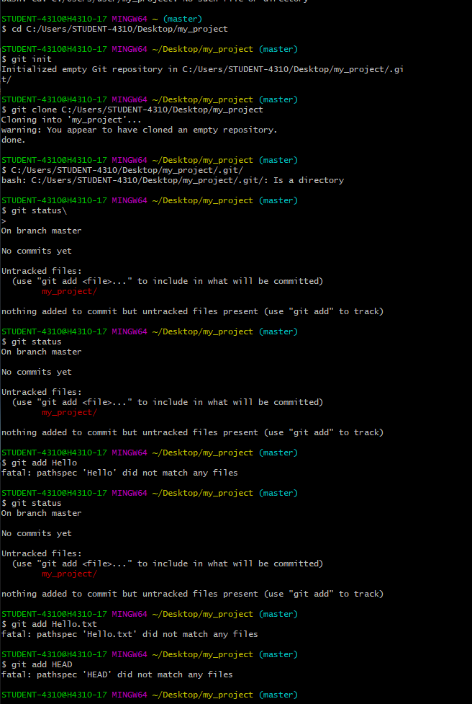

3. Работа с удалённым репозиторием

3.1. Создайте учётную запись в GitHub и войдите в него.

3.2. Создайте новый репозиторий c файлом README в GitHub.

3.3. Выполните клонирование созданного удалённого репозитория на ваш компьютер и

войдите в клон.

3.4. Выведите список ваших удалённых репозиториев.

3.5. Создайте текстовый файл Hello в папке локального репозитория и добавьте его в

репозиторий

3.6. Сделайте коммит.

3.7. Отправьте изменения в удалённый репозиторий и проверьте результат.

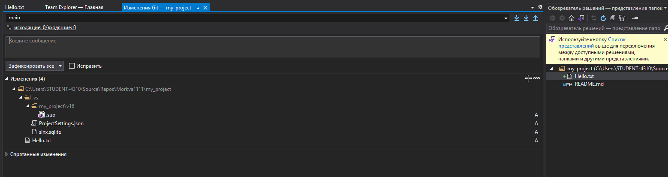

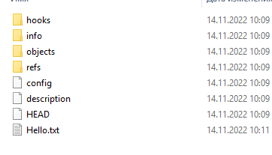

Вывод:Изучил основы Git